JAVA SWING

# Xử lý sự kiện Java Swing

**Sự kiện (Event):** sự thay đổi trạng thái của đối tượng. 2 loại:

* Sự kiện tiền cảnh (Foreground event): những sự kiện đến từ tương tác trực tiếp của người dùng. Ví dụ: người dùng nhấn vào Button, di chuyển chuột, chọn một item từ ListView,..
* Sự kiện nền (Background event): những sự kiện không yêu cầu tương tác của người dùng, đến từ những phần mềm khác hoặc thành phần khác, ví dụ như tín hiệu ngắt hệ điều hành, lỗi phần cứng,..

**Xử lý sự kiện:** kiểm soát và quyết định chương trình cần thực hiện gì nếu một sự kiện sảy ra 🡪 mô hình Delagation Event để xử lý. 2 thành phần:

* Nguồn (source): là đối tượng phát sinh sự kiện và chịu trách nhiệm cung cấp thông tin về sự kiện xảy ra tới Handler.
* Đích (Listener): còn được gọi là Event Handler, chịu trách nhiệm tạo phản hồi tới sự kiện. Listener đợi sự kiện, sau đố xử lý và trả về kết quả.

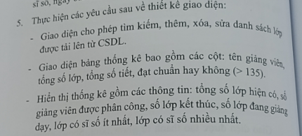

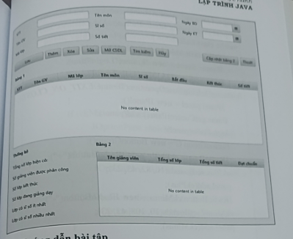

**JDBC**